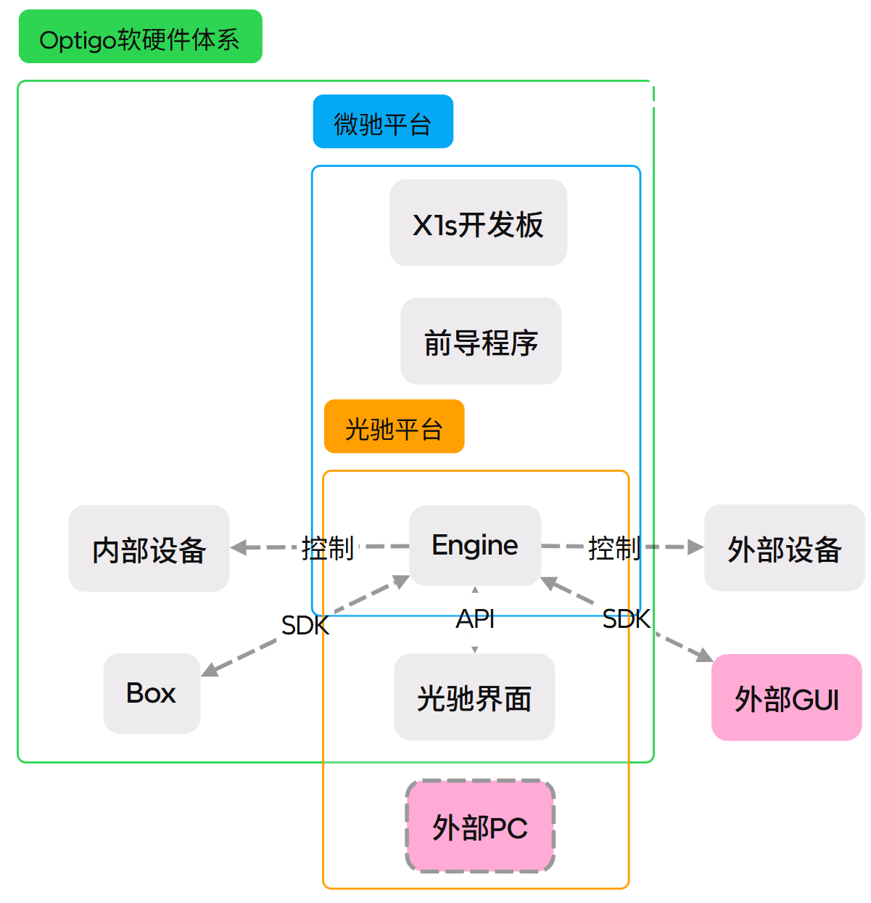
- “Box”程序就是定制GUI，用于给客户一个无光驰附加功能体系的轻量化交互界面。它就相当于API或SDK的专属轻量化GUI，可以跟单独存在的或者微驰中的 “Engine”程序对接来实现对设备的控制。
- “Box”程序基于当前光驰3.X版本的快捷区设计即可，不允许修改程序、添加单指令、编辑参数、数据整理等行为，但可以开关默认监控和自定义监控，对应界面与当前快捷区的显示完全一致即可。但额外要前置一个选择串口的功能，即需要在打开程序后，先跳出端口选择的小对话框，连接中有几个需要选的端口就显示几个下拉菜单，确保每个端口都选好了就可以点击确认，确认后进入正式界面。并且要带记忆功能，选择一次以后，从第二次开始再进入程序时，可以自动选上之前选过的这几个端口。
- 在光驰“光驰界面”的“模板管理”的每个模板卡片中添加一个按钮“申请定制UI程序”，点击后会将对应模板的定制申请提交到后台，开发人员收到请求后可以针对该模板里面的内容编译一套“Box”程序。做好后将其封装成一个单独的exe文件，同样放置在该组的云空间中（不占用限额）并绑定到那个提交了申请的模板上。
- 在PC后台控制台的“光驰“菜单中再加一个小菜单专门用于放置、检查、整理这些申请。分2个标签页：第一页标准列表，要素包含用户姓名、手机号、单位名、组号、模板名称（或任何方便开发者溯源模板文件的编号）、数据类型（正式或测试）、提交时间。筛选功能暂时就先套个默认筛选并允许筛选正式/测试数据就行，别的暂时不考虑。第二页：保存所有做过的“Box”程序，就像其他资源一样列表。
- 在PC后台控制台的“光驰“菜单中的“资源组”菜单的“云模板”下面再给每个模板添加一个按钮，用于绑定上传打包好的“Box”程序到客户申请的模板中。
- 客户可以在云空间检查已经申请定制UI的模板。对于那些已经在云空间上传并绑定的模板和“Box”程序，再额外显示一个按钮为“”下载定制UI程序“，这时可以点击下载并弹出系统的文件保存对话框以便于将exe文件保存到本地的指定位置。

- 微驰就是一个搭载于“X1s开发板”硬件上的“Engine”程序。它通过前导程序、Modbus协议与另一台电脑上的GUI程序通信。但这个GUI程序只可以是“Box”程序，或者是第三方的外部GUI，（目前）不能是光驰界面。
- 微驰的“Engine”程序作用是直接控制自己直连的设备，并对外将这些设备包装成一个端口输出。

- 对于第三方GUI+独立Engine程序的情况：只需提供一套“Engine”程序的SDK，使得第三方GUI可以直接对接相同物理机里面的一个单独的“Engine”程序。

- 在“光驰界面”程序的“用户-基本信息”菜单新增一个“退出登录”按钮。点击后需要二次确认，提示“是否确定退出当前账号？”选项确定、取消。点确定后回到扫码登陆界面，点取消则关闭二次确认框。

